**PERENCANAAN PERLINDUNGAN LAHAN PERTANIAN PANGAN BERKELANJUTAN (LP2B) DI KABUPATEN SUMEDANG**

Mujiono*

*Mahasiswa Magister Ilmu Geografi FMIPA Universitas Indonesia, Depok

Email : [mujionogeography@gmail.com](mailto:mujionogeography@gmail.com)

**Abstrak**

Keberadaan lahan pertanian sangat penting dalam mempertahankan kedaulatan pangan dan kebutuhan dalam maupun untuk luar wilayah. Namun, pertumbuhan penduduk yang dinamis dan tinggi membuat kebutuhan pangan meningkat dan mempengaruhi keberadaan lahan pertanian untuk berbagai kebutuhan. Sehingga, memunculkan potensi krisis pangan bila tidak segera ditemukan anstisipasinya. Oleh karena itu, pemerintah mengupayakan pengendalian konversi lahan pertanian melalui Undang-Undang RI Nomor 41 Tahun 2009 tentang Perlindungan Lahan Pertanian Pangan Berkelanjutan (LP2B), sehingga diharapkan dapat mendorong ketersediaan lahan pertanian untuk menjaga kemandirian, ketahanan dan kedaulatan pangan. Sektor pertanian Kabupaten Sumedang merupakan penyumbang terbesar PDRB dengan produksi padi tahun 2013 sebesar 510. 862 Ton, dari luas panen 80. 297 ha. Penetapan Lahan Pertanian Tanaman Pangan Berkelanjutan (LP2B) yang sesuai di Kabupaten Sumedang cukup merata dengan luas lahan 31. 771 ha. Sedangkan kawasan LP2B yang tidak sesuai seluas 5. 309 ha yang tersebar di kecamatan Jatinunggal, Cimanggung, Wado, Situraja Conggeang dan sebagian kecil terdapat di Jatinangor, Cikereuh dan Ujung Jaya. Proyeksi perencanaan kebutuhan pangan tahun 2025 dengan jumlah penduduk 1. 169. 803 Jiwa Kabupaten Sumedang harus memiliki cadangan beras sebanyak 75. 540, 22 Ton pada luas panen 11. 97, 1 ha. Sementara itu, kebutuhan luas tanam padi sawahnya seluas 1. 197, 1 ha dengan kebutuhan lahan baku (dasar) sawah seluas 18, 41 ha.

**Kata Kunci :** LP2B, Kebutuhan Pangan

**PENDAHULUAN**

**Latar Belakang**

Lahan pertanian pangan merupakan bagian dari lahan budidaya. Keberadaanya sangat penting dalam menyokong kedaulatan pangan baik untuk memenuhi kebutuhan wilayahnya maupun untuk di jual ke luar wilayahnya (Susanto, 2016). Pertumbuhan penduduk yang dinamis dan tinggi membuat kebutuhan pangan meningkat dan mempengaruhi keberadaan lahan pertanian untuk berbagai kebutuhan seperti perumahan, industri, waduk dan sebagainya. Sehingga hal ini memunculkan potensi krisis pangan bila tidak segera ditemukan anstisipasinya.

Data dari Badan Pusat Statistik (BPS) Kabupaten Sumedang Dalam Angka Tahun 2015 jumlah penduduk dari tahun ke tahun terus mengalami peningkatan dengan total 1. 131. 516 Jiwa (rincian 564. 269 Jiwa berjenis kelamin laki-laki sedangkan perempuan 567. 247 Jiwa). Sementara itu, laju pertumbuhan penduduk Sumedang terus mengalami peningkatan sejak tahun 2009 yaitu sebesar 13. 885 Jiwa atau sekitar 1, 19 % (Pokja AMPL Sumedang, 2011).

Oleh karena itu, diperlukan langkah konkrit untuk mengantisipasinya dengan menyusun Undang-undang No. 41 Tahun 2009 (UU 41/2009) tentang Perlindungan Lahan Pertanian Pangan Berkelanjutan (LP2B). Selanjutnya pemerintah juga menerbitkan Peraturan Pemerintah No. 25 Tahun 2012 (PP 25/2012) tentang Sistem Informasi LP2B (SI-LP2B) dengan definisi kesatuan komponen yang terdiri atas kegiatan yang meliputi penyediaan data, penyeragaman, penyimpanan dan pengamanan, pengolahan, pembuatan produk informasi, penyampaian produk informasi dan penggunaan informasi yang terkait satu sama lain, serta penyelenggaraan mekanismenya pada Perlindungan Lahan Pertanian Pangan Berkelanjutan (Widodo dan Sapta, 2013).

**Rumusan Masalah**

Dari latar belakang di atas, maka di dapatlah sebuah rumusan masalah yaitu;

1. Bagaimana analisis kesesuaian perlindungan Lahan Pertanian Pangan Berkelanjutan (LP2B) di Kabupaten Sumedang?
2. Bagaimana perencanaan kebutuhan pangan di Kabupaten Sumedang pada tahun 2025?

**Tujuan Penelitian**

Adapun tujuan dalam penelitian ini adalah untuk:

1. Mengidentifikasi Kesesuaian perlindungan Lahan Pertanian Pangan Berkelanjutan (LP2B) di Kabupaten Sumedang.
2. Proyeksi Perencanaan kebutuhan pangan di Kabupaten Sumedang tahun 2025.

**Manfaat Penelitian**

Adapun manfaat pelaksanaan kajian terhadap hasil Perlindungan Lahan Pertanian Pangan Berkelanjutan adalah:

1. Teridentifikasinya area lahan pertanian pangan berkelanjutan.
2. Mengetahui besaran perencanaan kebutuhan pangan.
3. Memberikan masukan/saran kepada Pemerintah Daerah Kabupaten mengenai luas dan lokasi penetapan LP2B.

**TINJAUAN PUSTAKA**

Supaya hasil penelitian dapat memperkuat satu sama lain maka diperlukan beberapa tinjauan pustaka atau teori tentang bagaimana penggunaan dan perubahan lahan pertanian di Kabupaten Sumedang dan Lahan Pertanian Pangan Berkelanjutan (LP2B). Berikut adalah paparanya.

**Penggunaan dan Perubahan Lahan**

Penggunaan lahan merupakan pemanfaatan lahan dan lingkungan alam untuk memenuhi kebutuhan manusia dalam penyelenggaraan kehidupannya. Pengertian penggunaan lahan biasanya mengacu pada pemanfaatan masa kini (*present or current land use*). Oleh karena aktivitas manusia di bumi bersifat dinamis, maka perhatian sering ditujukan pada perubahan penggunaan lahan baik secara kualitatif maupun kuantitatif (Yolanda, 2011).

Pesatnya pembangunan nasional yang meliputi semua sektor dan daerah sangat memengaruhi penggunaan lahan. Sebagai salah satu modal dalam produksi, lahan memegang peranan penting dan memiliki nilai strategis dalam perekonomian. Luas lahan di suatu daerah secara relatif tidak bertambah, tetapi permintaan lahan untuk berbagai sektor terus meningkat. Di samping itu, lahan pertanian juga memiliki sumber air atau saluran irigasi yang sangat diperlukan untuk kegiatan industri. Lahan pertanian di berbagai daerah sangat rentan terhadap konversi ke penggunaan non-pertanian.

Menurut Antomi (2016) perkembangan penggunaan lahan bergerak horisontal secara spasial ke arah wilayah yang mudah diusahakan. Penggunaan lahan juga bergerak secara vertikal dalam rangka menaikkan mutunya. Hal yang menjadi pemicunya adalah pertambahan penduduk yang meningkatkan kebutuhan akan lahan dalam rangka menaikkan pendapatan dan menaikkan taraf hidupnya.

**Pertanian Kabupaten Sumedang**

Berdasarkan catatan Badan Pusat Statistik 2014 Kabupaten Sumedang merupakan salah satu kabupaten di Jawa Barat yang cukup potensial di sektor pertanian, hal tersebut tercermin di dalam PDRB Kabupaten Sumedang, dimana sektor pertanian merupakan penyumbang terbesar terhadap PDRB Kabupaten Sumedang. Berikut adalah data sawah dan ladang di kabupaten Sumedang per kecamatan. Kabupaten Sumedang mempunyai luas wilayah ± 146, 782 ha. Dilihat dari penggunaanya Kabupaten Sumedang di dominasi oleh hutan (55, 165 ha), tegalan (35, 250 ha) dan persawahan (33,277 ha).

**Gambar 1. Jumlah Produksi Padi Sawah dan Ladang 2016**

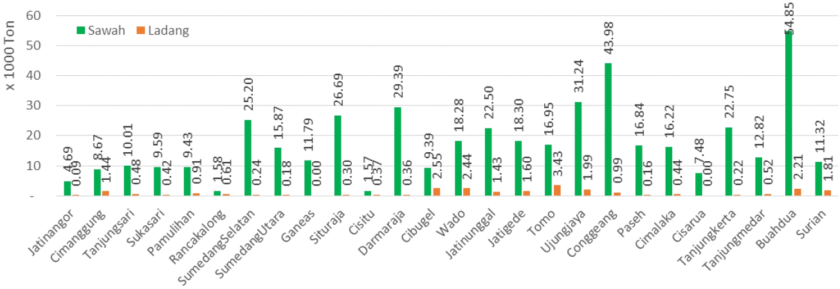

*Sumber: Pengolahan data, Mei 2016*

Produksi padi untuk Tahun 2013 sebesar 510. 862 ton, dari luas panen 80. 297 ha yang terdiri dari luas panen padi sawah 73. 276 ha dan luas panen padi ladang 7. 021 ha. Dengan demikian telah terjadi kenaikan produksi sebesar 8, 08 persen bila dibandingkan dengan produksi padi pada tahun 2012. Produksi padi tahun 2013 sebesar 510. 862 ton terdiri dari padi sawah 485. 674 ton dan padi ladang 25. 188 ton. Rata-rata hasil per ha padi sawah tahun 2013 mencapai 66, 28 kwintal/ha dan padi ladang 35, 88 kwintal/ha. Baik komoditas padi sawah maupun padi ladang mengalami kenaikan produktivitas jika dibandingkan dengan tahun lalu, masing-masing sebesar 2, 05 persen untuk padi sawah dan 5, 87 persen untuk padi ladang.

**Kebijakan Lahan Pertanian Pangan Berkelanjutan**

Upaya pengendalian konversi lahan pertanian, dilakukan melalui Undang Undang RI Nomor 41 Tahun 2009 tentang Perlindungan Lahan Pertanian Pangan Berkelanjutan, diharapkan dapat mendorong ketersediaan lahan pertanian untuk menjaga kemandirian, ketahanan dan kedaulatan pangan dengan tujuan sebagai berikut.

* + Melindungi kawasan dan lahan pertanian pangan secara berkelanjutan
  + Menjamin tersedianya lahan pertanian pangan secara berkelanjutan
  + Mewujudkan kemandirian, ketahanan, dan kedaulatan pangan
  + Melindungi kepemilikan lahan pertanian pangan milik petani
  + Meningkatkan kemakmuran serta kesejahteraan petani dan masyarakat
  + Meningkatkan perlindungan dan pemberdayaan petani
  + Meningkatkan penyediaan lapangan kerja bagi kehidupan yang layak
  + Mempertahankan keseimbangan ekologis, dan
  + Mewujudkan revitalisasi pertanian

Berikut adalah hieraki kawasan LP2B di Indonesia saat ini.

**Gambar 2. Hierarki Kawasan Pertanian Pangan Berkelanjutan**

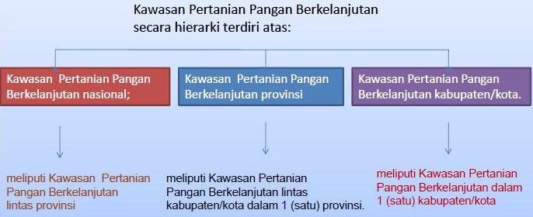

*Sumber : PP RI Nomor 1 Tahun 2011*

Pada pasal 27 ayat 2 dikatakan bahwa pengembangan terhadap KP2B dilakukan oleh pemerintah, pemerintah daerah provinsi dan pemerintah daerah kabupaten/kota, masyarakat dan/atau korporasi yang kegiatan pokoknya di bidang agribisnis tanaman pangan. Upaya perlindungan LP2B dilakukan melalui pembentukan kawasan (KP2B) yang akan terdiri dari LP2B dan LCP2B dan berbagai unsur pendukungnya. Hal ini bermakna selain sawah maka berbagai unsur pendukung juga perlu diketahui untuk menentukan kebijakan atau program yang sesuai. Berikut kriteria pangan berkelanjutan.

**Tabel 1. Kriteria Pertanian Pangan Berkelanjutan**

|  |  |  |
| --- | --- | --- |
| **No** | **Kriteria** | **Parameter** |
| 1. | Potensi teknis dan Kesesuaian Lahan | 1. Semua lahan beririgasi dapat ditetapkan sebagai Lahan Pertanian Pangan Berkelanjutan; 2. Lahan rawa pasang surut/lebak dapat ditetapkan sebagai Lahan Pertanian Pangan Berkelanjutan dengan memperhatikan kedalaman gambut serta konservasi tanah dan air; 3. Lahan tidak beririgasi dapat ditetapkan sebagai Lahan Pertanian Pangan Berkelanjutan dengan memperhatikan besaran curah hujan tahunan minimal 1000 (seribu) mm/tahun. |
| 2. | Infrastruktur Dasar | Ketentuan ketersedian infrastruktur dasar pada Lahan Pertanian Pangan Berkelanjutan diatur sebagai berikut:   1. Ketentuan jaringan irigasi diatur berdasarkan jenis Lahan Pertanian Pangan Berkelanjutan. 2. Dalam hal jenis Lahan Pertanian Pangan Berkelanjutan merupakan lahan beririgasi maka harus tersedia jaringan irigasi tersier dan/atau rencana pembangunan jaringan tersier. 3. Dalam hal jenis Lahan Pertanian Pangan Berkelanjutan merupakan lahan rawa pasang surut/lebak maka harus tersedia jaringan drainase primer dan sekunder dan/atau telah tersedia rencana jaringan drainase tersier. 4. Dalam hal Lahan Pertanian Pangan Berkelanjutan merupakan lahan tidak beririgasi maka harus tersedia rencana pembangunan irigasi air permukaan dan/atau air bawah tanah. 5. Tersedia akses jalan dan jembatan yang dapat digunakan sebagai sarana transportasi sarana prasarana dan hasil pertanian. |
| 3. | Dimanfaatkan sebagai Lahan Pertanian Pangan | 1. Diukur dengan besaran produktivitas, intensitas pertanaman. 2. Produktivitas minimal Lahan Pertanian Pangan Berkelanjutan yang merupakan lahan beririgasi, masing-masing komoditas pangan pokok adalah sebagai berikut: Padi 3 ton/ha 3. Produktivitas minimal Lahan Pertanian Pangan Berkelanjutan yang merupakan lahan rawa pasang surut/lebak, masing-masing komoditas pangan pokok adalah sebagai berikut: Padi 2 ton/ha 4. Produktivitas minimal Lahan Pertanian Pangan Berkelanjutan yang merupakan lahan tidak beririgasi, masing-masing komoditas pangan pokok adalah sebagai berikut: Padi 2 ton/ha 5. Intensitas pertanaman untuk tanaman pangan pokok semusim pada Lahan Pertanian Pangan Berkelanjutan baik di lahan beririgasi, lahan rawa pasang surut/lebak atau lahan beririgasi minimal 1 kali setahun. |

*Sumber : Peraturan Menteri Pertanian Nomor 7 Tahun 2012*

KP2B selanjutnya perlu menjadi bagian integral Rencana Tata Ruang Wilayah Kabupaten, sedangkan LP2B dan LC2B diintegrasikan dalam Rencana Tata Ruang rinci. Dalam perundangan ini juga dinyatakan lahan pertanian pangan yang akan dilindungi bisa menjadi bagian kawasan maupun membentang di luar kawasan. Saat ini pemerintah kabupaten/kota menjadi perintis upaya penyelamatan sawah. Hingga November 2013 dokumen RTRW Kabupaten/kota yang telah diperdakan mencapai 310 Kab/ Kota (63,14 %) yang belum 181 Kab/ Kota (36,86%) dan 107 Kab/ Kota diantaranya telah menetapkan luas LP2B di dalam Perda Tata Ruangnya. Luasan lahan LP2B yang sudah ditetap dalam RTRW seluas 3.089.872 ha, sedangkan luas lahan sawah hasil audit Kementerian Pertanian seluas 8.132.642 ha (Kementan, 2013).

**METODE PENELITIAN**

Metode penelitian menggambarkan tahapan yang akan dilakukan setidaknya meliputi lokasi penelitian, populasi, sampel, jenis data, instrumen, teknik pengolahan data serta bagian relevan lainya. Metode merupakan pokok yang tidak dapat terpisahkan di dalam penelitian ilmiah. Sebab, hal ini akan membawa pengaruh pada hasil penelitian. Penjelasan selanjutnya dapat dilihat pada bagian-bagian berikut ini.

**Lokasi dan Waktu**

Lokasi penelitian dilakukan di Kabupaten Sumedang Provinsi Jawa Barat yang meliputi 26 kecamatan dan 276 desa dengan luas 1. 522, 21 Km². Sedangkan waktu penelitian dilaksanakan pada tanggal 25 sampai 28 April 2016 (efektifitas 3 hari).

**Populasi dan Sampel**

Populasi dalam penelitian ini yaitu Kabupaten Sumedang dengan sampel area (luasan). Sampel di pilih berdasarkan penggunaan lahan sawah untuk pertanian pengan berkelanjutan.

**Jenis Data dan Instrumen**

Jenis data dalam penelitian ini terdiri dari data primer yang diperoleh melalui survei, pengolahan data dan pengukuran langsung di lapangan, yaitu : jumlah produksi padi sawah dan ladang tahun 2016, kebutuhan luas panen, dan kebutuhan pangan. Sedangkan data sekunder terdiri dari data-data instansi terkait seperti Badan Pusat Statistik, Kementerian Pertanian, Kementerian Agraria dan Tata Ruang serta penelusuran literatur; buku dan jurnal seperti: data jumlah penduduk, peraturan perundang-undangan, luas wilayah, Rupa Bumi Indonesia, LP2B 2012, dan batas administrasi.

**Tahapan dan Teknik Pengolahan Data**

Tahapan pengolahan data dimulai dari identifikasi pada peta Lahan Pertanian Pangan Berkelanjutan, proyeksi perencanaan kebutuhan pangan dengan terlebih dahulu menghitung proyeksi penduduk tahun (t). Supaya lebih jelas dapat dilihat pada alur kerja sederhana berikut ini.

**Gambar 3. Alur Kerja Penelitian**

Batas

Administrasi

RBI

Kesesuaian

Perencanaan Kebutuhan Pangan

Proyeksi Penduduk Tahun (n)

Data LP2B 2012

Analisa dan

Overlay

Kriteria dan Persyaratan

**Proyeksi Penduduk (y)**

Proyeksi penduduk adalah perhitungan jumlah penduduk di masa yang akan datang berdasarkan asumsi perkembangan kelahiran, kematian dan migrasi. Di Indonesia data penduduk yang dipakai dan dipercaya untuk keperluan proyeksi berasal dari sensus penduduk yang diselenggarakan pada tahun yang berahir "0" dan survey antar sensus yang berakhir "5". Proyeksi ini digunakan untuk kepentingan pembangunan seperti perencanaan jangka pendek, menengah dan panjang. Perencanaan pembangunan tersebut dapat berupa fasilitas pendidikan, kesehatan, perumahan, lapangan kerja termasuk perhitungan kebutuhan pangan.

Pn = Po ( 1 + r )n................................... (1)

keterangan:

Pn = penduduk pada tahun n

Po = penduduk pada tahun awal

1 = angka konstanta

r = angka pertumbuhan penduduk (dalam persen)

n = jumlah rentang tahun dari awal hingga tahun (n)

**Kebutuhan Pangan (Kp)**

Kebutuhan pangan adalah perkalian dari konsumsi beras per kapita dengan jumlah penduduk pada tahun tertentu. Persamaannya sebagai berikut:

Kp = Kb*yt *62,74% ..............................(2)

keterangan:

Kp = kebutuhan pangan dalam GKG (Kg)

Kb = konsumsi beras (Kg/kapita/tahun)

yt = jumlah penduduk tahun ke-t (jiwa)

Kb atau konsumsi beras per kapita menggunakan standar yang ditetapkan yaitu 105,65 Kg/kapita/tahun sesuai standar yang digunakan oleh Dinas Pertanian Provinsi Jawa Barat. Nilai 62,74% adalah faktor konversi beras ke GKG berdasarkan pada hasil survei susut panen dan pasca panen gabah beras kerjasama BPS dan Kementan (2009).

**Kebutuhan Luas Panen (Klp)**

Kebutuhan luas panen adalah kebutuhan pangan dibagi dengan produktivitas. Persamaannya sebagai berikut:

Klp = Kp/p ............................................. (3)

keterangan:

p = produktivitas (Ton/ha), Produktivitas berasal dari produktivitas terakhir.

**Kebutuhan Luas Tanam (Kt)**

Kebutuhan luas tanam adalah kebutuhan luas panen ditambah dengan luas resiko gagal panen. Persamaannya sebagai berikut:

Kt = Klp + Lgp ........................................ (4)

keterangan :

Klp = Kebutuhan luas panen (Ha)

Lgp = Luas resiko gagal panen (Ha)

luas gagal panen (puso) didasarkan kepada luas gagal panen nasional pada tahun 2003-2008 yaitu 1%.

**Kebutuhan Lahan Baku Sawah (Ks)**

Kebutuhan lahan baku sawah adalah luas tanam dibagi intensitas pertanaman. Persamaannya sebagai berikut:

Ks= Kt/IP.................................................(5)

keterangan :

Ks = kebutuhan lahan (Ha)

Kt = kebutuhan luas tanam (Ha)

IP = Intensitas Pertanaman

**HASIL DAN PEMBAHASAN**

**Lahan Pertanian Pangan Berkelanjutan di Kabupaten Sumedang**

Penetapan Lahan Pertanian Tanaman Pangan Berkelanjutan (LP2B) yang sesuai di Kabupaten Sumedang pada kawasan peruntukan pertanian tanaman pangan di kawasan budidaya luas lahan kurang lebih 31. 771 ha (tiga puluh satu ribu tujuh ratus tujuh puluh satu hektar) yang merupakan lahan sawah irigasi yang tersebar di 26 Kecamatan. Sedangkan kawasan LP2B yang tidak sesuai seluas 5. 309 ha (lima ribu tiga ratus sembilan hektar) yang tersebar di kecamatan Jatinunggal, Cimanggung, Wado, Situraja Conggeang dan sebagian kecil terdapat pula di Jatinangor, Cikereuh dan Ujung Jaya. Kesesuaian (sesuai dan tidak sesuai) ini dapat di identifikasi pada kriteria dan persyaratan berikut.

**Gambar 4. Kesesuaian Pertanian Pangan Berkelanjutan Kabupaten Sumedang**

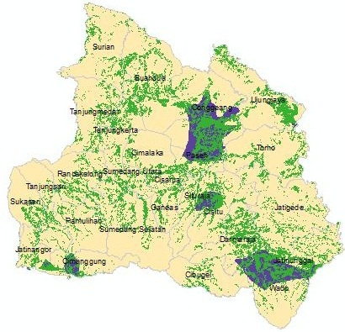

tidak sesuai

sesuai

Sumber: Pengolahan Data, 2016

**Tabel 2. Identifikasi kriteria dan persyaratan Kesesuaian LP2B di Sumedang**

|  |  |  |
| --- | --- | --- |
| No | Persyaratan | Kriteria |
| **Kawasan** | 1. Berada di dalam dan/atau di luar kawasan peruntukan pertanian; dan 2. Termuat dalam Rencana Perlindungan Lahan PertanianPangan Berkelanjutan. | 1. Memiliki hamparan lahan dengan luasan tertentu sebagai Lahan Pertanian Pangan Berkelanjutan dan/atau Lahan Cadangan Pertanian Pangan Berkelanjutan; dan 2. Menghasilkan pangan pokok dengan tingkat produksi yang dapat memenuhi kebutuhan pangan sebagian besar masyarakat setempat, kabupaten/kota, provinsi, dan/atau nasional. |
| **Lahan** | 1. Berada di dalam atau di luarKawasan Pertanian Pangan Berkelanjutan; dan 2. Termuat dalam Rencana Perlindungan Lahan Pertanian Pangan Berkelanjutan. | 1. Berada pada kesatuan hamparan lahan yang mendukung produktivitas dan efisiensi produksi; 2. Memiliki potensi teknis dan kesesuaian lahan yang sangat sesuai, sesuai, atau agak sesuai untuk peruntukan pertanian pangan; 3. Dukung infrastruktur dasar; dan/atau 4. d. telah dimanfaatkan sebagai lahan pertanian pangan |
| **Lahan Cadangan** | 1. Tidak dalam sengketa; 2. Status kepemilikan dan penggunaan tanah yang sah; dan 3. Termuat dalam Rencana Perlindungan Lahan Pertanian Pangan Berkelanjutan | * 1. Berada pada kesatuan hamparan lahan yang mendukung produktivitas dan efisiensi produksi;   2. Memiliki potensi teknis dan kesesuaian lahan yang sangat sesuai, sesuai, atau agak sesuai untuk peruntukan pertanian pangan; dan/atau   3. Didukung infrastruktur dasar |

Lahan yang sudah ditetapkan sebagai Lahan Pertanian Pangan Berkelanjutan dilindungi dan dilarang dialih fungsikan. Alih fungsi Lahan Pertanian Pangan Berkelanjutan hanya dapat dilakukan oleh Pemerintah atau pemerintah daerah dalam rangka: (a) pengadaan tanah untuk kepentingan umum; dan/atau (b) terjadi bencana.

**Proyeksi Kebutuhan Lahan Sawah di Kabupaten Sumedang**

Analisis proyeksi kebutuhan lahan sawah digunakan untuk mengetahui kebutuhan lahan sawah di Kabupaten Sumedang pada tahun 2025. Proyeksi kebutuhan lahan sawah ini akan digunakan sebagai dasar dalam penyusunan usulan perencanaan lahan pertanian pangan berkelanjutan. Rentang waktunya adalah 12 tahun sebagai evaluasi serta usulan pada RTRW yang akan datang. Dalam penelitian ini, perencanaan lahan pertanian pangan berkelanjutan didasarkan pada:

* Pertumbuhan penduduk dan kebutuhan konsumsi pangan penduduk.
* Pertumbuhan produktivitas.
* Kebutuhan pangan nasional.
* Kebutuhan dan ketersediaan lahan pertanian pangan.

**Proyeksi Jumlah Penduduk di Kabupaten Sumedang**

Pn = Po ( 1 + r )n

diketahui:

penduduk 2013 (Po) = 1. 125. 125 Jiwa angka konstanta (1)= 1

pertumbuhan penduduk (r) = 0, 30 %

jumlah rentang tahun dari awal hingga tahun (n) = 12 tahun

berapa proyeksi jumlah penduduk (Pn) pada tahun 2025 ?

Pn = 1. 125. 125 (1 + 0, 30 %)12

= 1. 125. 125 (1,03970978)

Pn = 1. 169. 803 Jiwa

jadi, proyeksi jumlah penduduk Kabupaten Sumedang Pada Tahun 2025 atau 12 tahun yang akan datang adalah 1. 269.803 Jiwa.

**Kebutuhan Pangan di Kabupaten Sumedang**

Kp = Kb*yt *62,74%

diketahui:

konsumsi beras (Kb) = 105,65 Kg/kap/th

penduduk 2025 (yt) = 1. 169. 803 Jiwa

berapa luas panen dalam GKG (Kg) pada tahun 2025?

Kp = 105,65*1. 169. 803*62,74%

Kp = 77. 540. 169,6 Kilogram atau 77. 540, 22 Ton

jadi, kebutuhan pangan Kabupaten Sumedang pada tahun 2025 dengan proyeksi jumlah penduduk 1. 169. 803 Jiwa harus memiliki beras sebesar 75. 540, 22 Ton.

**Kebutuhan Luas Panen di Kabupaten Sumedang**

Klp = Kp/p

diketahui:

kebutuhan pangan (Kp) = 75. 540, 22 Ton

produktivitas = 6,628 Ton/ha

berapa kebutuhan luas panen pada tahun 2025?

Klp = 75. 540, 22 / 6,628

Klp = 11. 97, 1 ha

jadi, untuk menghasilkan 75. 540, 22 Ton beras pada tahun 2025 Kabupaten Sumedang membutuhkan luas panen 11. 97, 1 ha.

**Kebutuhan Luas Tanam di Kabupaten Sumedang**

Kt = Klp + Lgp

diketahui:

Kebutuhan luas panen (Klp) = 11. 97, 1 ha

Luas resiko gagal panen (Lgp) = 1 %

luas gagal panen (puso) didasarkan kepada luas gagal panen nasional pada tahun 2003 - 2008 yaitu 1%.

berapa kebutuhan luas tanam pada tahun 2025?

Kt = 11. 97, 1 + 1 %

Kt = 1. 197, 1 ha

jadi, kebutuhan luas tanam untuk padi sawah di Kabupaten Sumedang adalah seluas 1. 197, 1 ha.

**Gambar 5. Peta Kalender Tanam Padi Sawah Kabupaten Sumedang 2012**

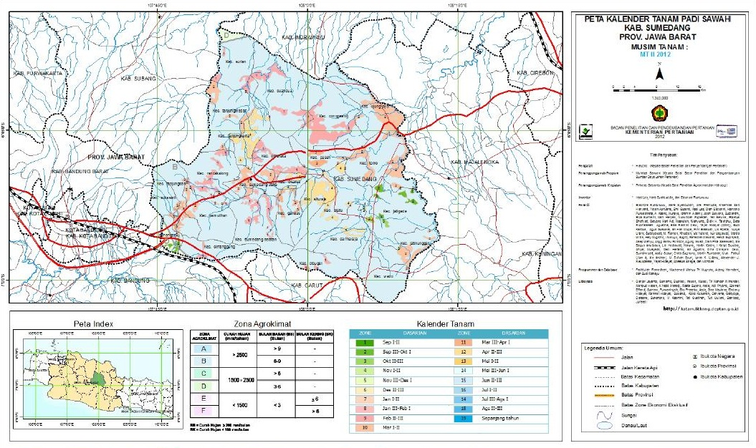

*Sumber : Litbang Kementan, 2012*

**Kebutuhan Lahan Baku Sawah di Kabupaten Sumedang**

Ks= Kt/IP

keterangan :

keb. luas tanam (Kt) = 1. 197, 1 ha

Intensitas Pertanaman (IP) = 65

berapa kebutuhan lahan baku sawah di kabupaten sumedang tahun 2025?

Ks = 1. 197, 1/65

Ks = 18, 41 ha

jadi, kebutuhan lahan baku (dasar) sawah di kabupaten sumedang pada tahun 2025 nantinya adalah seluas 18, 41 ha.

**KESIMPULAN DAN SARAN**

Keberadaan lahan pertanian sangat penting dalam mempertahankan kedaulatan pangan dan kebutuhan luar wilayah. Pemerintah mengupayakan pengendalian konversi lahan pertanian melalui Undang Undang RI Nomor 41 Tahun 2009 tentang Perlindungan Lahan Pertanian Pangan Berkelanjutan, dengan ini diharapkan dapat mendorong ketersediaan lahan pertanian untuk menjaga kemandirian, ketahanan dan kedaulatan pangan.

Sumedang merupakan salah satu kabupaten di Jawa Barat yang cukup potensi di sektor pertanian. Sektor pertanian merupakan penyumbang terbesar PDRB. Kabupaten Sumedang memiliki luas wilayah ± 146, 782 ha dengan didominasi oleh hutan (55, 165 ha), tegalan (35, 250 ha) dan persawahan (33,277 ha).

Kemudian produksi padi untuk tahun 2013 sebesar 510. 862 ton, dari luas panen 80. 297 ha yang terdiri dari padi sawah 73. 276 ha dan padi ladang 7. 021 ha. Dengan demikian telah terjadi kenaikan produksi sebesar 8, 08 persen dari tahun 2012. Produksi padi tahun 2013 sebesar 510. 862 ton terdiri dari padi sawah 485. 674 ton dan padi ladang 25. 188 ton. Rata-rata hasil per ha padi sawah tahun 2013 mencapai 66, 28 kwintal/ha dan padi ladang 35, 88 kwintal/Ha. Baik komoditas padi sawah maupun padi ladang mengalami kenaikan produktivitas jika dibandingkan dengan tahun lalu, masing-masing sebesar 2, 05 persen utuk padi sawah dan 5,87 persen untuk padi ladang.

Penetapan Lahan Pertanian Tanaman Pangan Berkelanjutan (LP2B) yang sesuai di Kabupaten Sumedang memiliki luas lahan kurang lebih 31. 771 ha (tiga puluh satu ribu tujuh ratus tujuh puluh satu hektar). Sedangkan kawasan LP2B yang tidak sesuai seluas 5. 309 ha (lima ribu tiga ratus sembilan hektar) yang tersebar di kecamatan Jatinunggal, Cimanggung, Wado, Situraja Conggeang dan sebagian kecil terdapat pula di Jatinangor, Cikereuh dan Ujung Jaya.

Proyeksi jumlah penduduk Kabupaten Sumedang Pada Tahun 2025 atau 12 tahun yang akan datang adalah 1. 269.803 Jiwa. Proyeksi tersebut kebutuhan pangan pada tahun 2025 dengan proyeksi jumlah penduduk 1. 169. 803 Jiwa Kabupaten Sumedang harus memiliki cadangan beras sebanyak 75. 540, 22 Ton dengan didasarkan pada konsumsi beras per kapita menggunakan standar yang ditetapkan yaitu 105,65 Kg/kapita/tahun sesuai standar yang digunakan oleh Dinas Pertanian Provinsi Jawa Barat. Nilai 62,74% adalah faktor konversi beras ke GKG berdasarkan pada hasil survei susut panen dan pasca panen gabah beras kerjasama BPS dan Kementan (2009).

Kemudian untuk prediksi cadangan beras di atas membutuhkan luas panen 11. 97, 1 ha dengan luas gagal panen (puso) didasarkan kepada luas gagal panen nasional pada tahun 2003 - 2008 yaitu 1%. Sementara itu, kebutuhan luas tanam untuk padi sawah di Kabupaten Sumedang adalah seluas 1. 197, 1 ha. Jadi, kebutuhan lahan baku (dasar) sawah di kabupaten sumedang pada tahun 2025 nantinya adalah seluas 18, 41 ha.

**DAFTAR PUSTAKA**

Antomi, Yudi .(2016). *Penggunaan Lahan Berkelanjutan Untuk Pertumbuhan Ekonomi dan Tingkat Pencemaran Yang Optimum (Studi Kasus: Di Kawasan Danau Maninjau).* Program Studi Ilmu Lingkungan Universitas Indonesia. Disertasi. p: 34

Badan Pusat Statistik. (2014), *Sumedang Dalam Angka 2014.* BPS Sumedang. Sumedang*.* p: 33 - 101

Badan Pusat Statistik. (2013). Proyeksi Penduduk Indonesia 2010 -2035. BPS Pusat. Jakarta. p: 23.

BPS. (2010). *Laju Pertumbuhan Penduduk 2010* <http://www.bps.go.id> (diakses 29 Mei 2016)

Bappenas. (2010). *Proyeksi Penduduk Indonesia Tahun 2010 – 20135.*  <https://www.google.com/search?q=proyeksi+pertambahan+penduduk+indonesia&ie=utf-8&oe=utf-8&client=firefox-b-ab> (diakses 29 Mei 2016).

Kementerian Pertanian. (2012). *Kalender Tanam Terpadu Kabupaten Sumedang Provinsi Jawa Barat Tahun 2012.* Litbang Pertanian Kementan RI. p: 9

Kementerian Pertanian. (2013). *Kajian Hasil Inventarisasi LP2B Kabupaten Majalengka, Purbalingga, Gunung Kidul, Madiun, Gowa, Aceh Tamiang, Ngawi dan Donggala.* <http://psp.pertanian.go.id/index.php/page/publikasi/109>. (diakses 5 April 2016)

Republik Indonesia. (2011). *Penetapan dan Alih Fungsi Lahan Pertanian Pangan Berkelanjutan.* PP Nomor 11 Tahun 2011

Susanto, A. (2016). *Penentuan Lokasi Potensial Lahan Pertanian Pangan Berkelanjutan Di Kabupaten Subang.* Skripsi. Universitas Pasundan. p: 1

Widodo, F dan Nugraha, Sapta. (2013). *Aplikasi Pendukung Sistem Informasi LP2B Berbasis GeoServer (Studi Kasus : Kabupaten Batang).* Forum Ilmiah Tahunan Ikatan Surveyor Indonesia (FIT ISI) Tahun 2013. Sekolah Tinggi Pertanahan Nasional (STPN) Jl. Tata Bumi No. 5 Yogyakarta. p: 1

Yollanda, Adnan. (2011). *Kajian Perubahan Penutup Lahan Dengan Menggunakan Teknik Penginderaan Jauh Multi-Temporal Di Daerah Aliran Sungai Bodri.* Jurusan Geografi FIS UNNES. p: 26